Tasks for Let them Eat Chaos p. 24-30
Track 5
- Grammatik-øvelse, eksamensforberedelse.
Brug minlaering.dk men ikke andre hjemmesider. Brug evt. dine egne noter.
I tekststykket er en række ord understreget. Besvar opgave a., b. og c. nedenfor. Brug relevant grammatisk terminologi. Skriv dit svar på dansk.
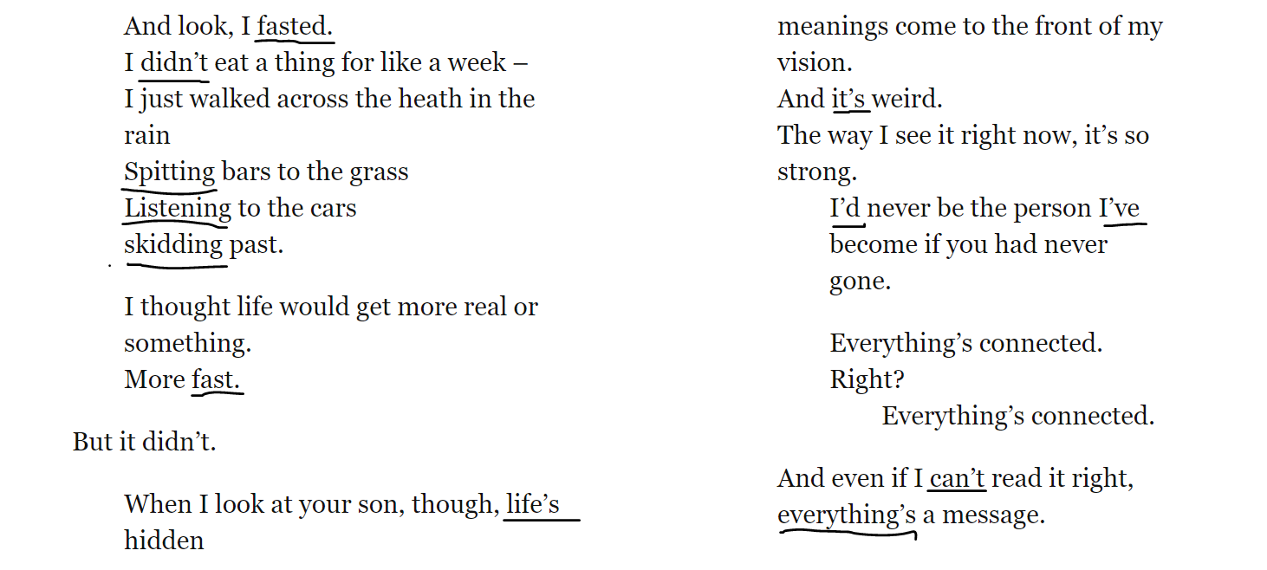
  - Syv apostroffer er understreget. Brug eksemplerne til at forklare, hvad apostrof bruges til på engelsk.
  - Fast og fasted er understreget. Forklar, hvad de betyder, og hvilke ordklasser de hører til. Hvilken ordklasse er more? Forklar funktionen af more.
  - Tre -ing-former er understreget. Forklar, hvorfor der er brugt -ing-form og hvad de tre ord lægger sig til.

- Individually:
Write a poem that begins “Something in the changing seasons / prickled in her skin all day”. All the poems should be read aloud.
- In class:
Make a mindmap outlining the central aspects of this part of the poem (eg. characterisation, theme etc.) and discuss the text in groups.
- In class:
Listen to the recording and discuss it in pairs. Does it add, change or emphasise something in your interpretations?

